山东省煤炭机械工业协会
山东省煤炭行业协会

鲁煤机协〔2019〕10号

关于举办山东省煤矿智慧化建设和
智能化改造论坛的通知

各煤炭企业、煤机装备制造企业、相关院校：
由山东省能源局、山东煤矿安全监察局、泰安市人民政府主办，泰安市能源局、山东省煤炭机械工业协会、山东省煤炭行业协会联合承办的“山东省煤矿智慧化建设和智能化改造论坛”，定于5月22日-23日在泰安市召开，现将有关事项通知如下：
一、会议主题和任务
主题：绿色、智能、创新、发展
任务：贯彻落实省委、省政府全面展开新旧动能转换重大工程战略部署，贯彻落实国务院《关于新一代人工智能发展规划的通知》和国家发改委、国家能源局、国家煤监局等《能源技术革命创新行动计划（2016年—2030）》、《智慧矿山信息系统通用技术规范》、《煤矿机器人重点研发目录》，坚持以四新促四化，加快煤矿智能化改造，推进煤矿数字化、信息化和智慧化建设，实现减人提效，提高安全保障能力，建设一批智慧化、安全、高效的现代化矿井，促进全省煤矿高质量发展。
二、会议内容
（一）22日下午
参观山东省煤机装备产品展示区（山能重装塔高公司）
1.山能重装集团智能化产品介绍
2.兖矿东华重工有限公司智能化产品介绍
（二）23日上午
1.山东省能源局、山东煤矿安全监察局、泰安市人民政府领导讲话；
2.中国工程院院士、中国煤炭科工集团首席科学家王国法作煤矿智慧化及智能化装备的发展主旨报告；
3.中国矿业大学（北京）校长葛世荣作煤矿机器人应用技术与发展的主旨报告；
4.中国煤炭机械工业协会理事长张勇作我国煤机装备发展现状和趋势的主旨报告；
5.北京天地玛珂电液控制系统有限公司总经理李首滨作综采自动化控制技术的发展—实现煤矿安全高效绿色开采的必由之路的主题报告；
6.华夏天信智能低碳研究院院长高强作矿用特种巡检机器人的研究与应用主题报告。
（三）23日下午
山东省煤矿推进智慧化建设典型示范交流发言：
山能集团、兖矿集团、新矿集团、枣矿集团、临矿集团、兖矿集团鲍店煤矿
三、参会人员
（一）各煤炭企业分管煤矿智能化建设的领导和部门负责人、有关专业技术人员；
（二）各煤机装备制造企业主要负责人和技术负责人、有关专业技术人员；
（三）相关高校和科研院所在智慧矿山、物联网、智能化及机器人领域方面的专家和技术人员。
四、会议时间及地点
时间：2019年5月22-23日，22日上午报到，下午现场参观
地点：田雨润华国际酒店(山东省泰安市岱岳区满庄天乐城院内)
五、交通路线
会议不安排接站，请参会人员自行前往：
1.从火车站铁道大厦附近乘坐K26路公交车，至终点站北留小区下车西行1000米；
2.高铁泰安站距酒店18公里，出租车约45元；
3.自带车沿京台高速至满庄出口下，行至2.5公里。
六、其它事项
会议期间食宿统一安排，住宿费用自理，会务费 1800 元/人。
为方便参会单位开具会务发票，请参会人员在回执后，一并将会务费提前电汇至协会专用账户，或会场报到时扫描二维码（支付宝、微信）支付。
账户名称：山东省煤炭机械工业协会
开户行：工行济南市堤口路支行
帐 号：1602005309200055511
七、联系人
煤机协会联系人：崔玉芬 13188940413 0531-81272812
李 影 15866767855 0531-81272812
电子邮箱：sdmjxh@163.com
煤炭协会联系人：赵 月 18663768055 0531-85685919
会展联系人：杨东海 15165067727
张忠振 18953862325
酒店联系人：赵晓楠 17305480802 0538-5365888

诚邀贵单位派人参加，请参会代表于5月17日前将参会回执表发送到联系人邮箱。
附件：参会人员回执表

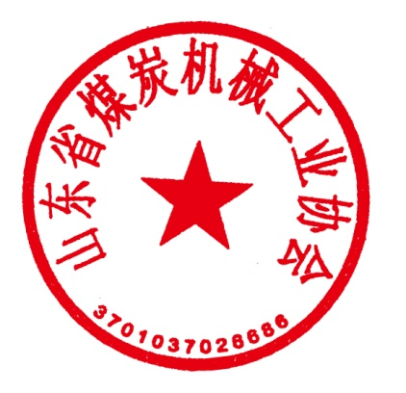

2019年5月9日

参 会 回 执

单 位 |  | 姓 名 |  | 性 别 | 职务（职称） | 联 系 电 话 | 是否带司机 | 备 注
住宿预订（必填） | 田雨润华国际酒店大床房（ ）间、标间（ ）
开票信息 | 单位名称
开票信息 | 纳税人识别号
开票信息 | 地址
开票信息 | 电话
开票信息 | 开户行
开票信息 | 银行账号
开票信息 | 开票项目 |  | 会务费 □ 培训费 □ （增值税：普票 □ 专票□）（请在□内打√）
注：如房源不足，届时会务组作适当调整

